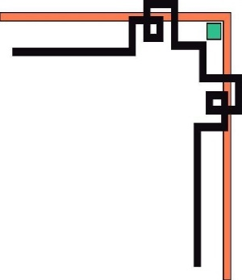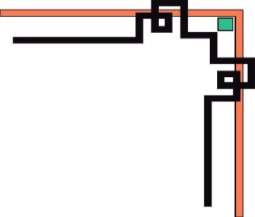

**BÁO CÁO MÔN HỌC**

**LẬP TRÌNH HƯỚNG ĐỐI TƯỢNG**

**GVHD: TS. LÊ VĂN VINH**

**SVTH: MSSV:**

**Diệp Tấn Luân 19110055**

**Lê Thị Minh Nguyệt 19110413**

***Tp. Hồ Chí Minh, tháng 01 năm 2021***



**TRƯỜNG ĐẠI HỌC SƯ PHẠM KỸ THUẬT TP. HCM**

**KHOA CÔNG NGHỆ THÔNG TIN**

**🕯✡🕮🕮✡🕯**

# **NHẬN XÉT CỦA GIÁO VIÊN**

................................................................................................................................................................................................................................................................................................................................................................................................................................................................................................................................................................................................................................................................................................................................................................................................................................................................................................................................................................................................................................................................................................................................................................................................................................................................................................................................................................................................................................................................................................................................................................................................................................................................................................................................................................................................ .........................................................................................................................................................................................................................................................................................................................................................................................................................................................................................................................................................................................................................................................................................

ĐIỂM: ........................

**KÝ TÊN**

MỤC LỤC

**NHẬN XÉT CỦA GIÁO VIÊN** 2

**PROJECT 1** 5

Phần 1: Xây dựng ứng dụng 5

Phần 2: Xây dựng các class 6

Phần 3: Tính năng 7

Phần 4: Demo sản phẩm 8

Phần 5: Tính chất hướng đối tượng được áp dụng 12

**PROJECT 2** 14

**A. Đề tài “*Quản lý FASHION’S SHOP*” được viết dựa trên ngôn ngữ lập trình Java** 14

**B. Đề tài “*Quản lý FASHION’S SHOP*” được viết dựa trên ngôn ngữ lập trình C# của Visualstudio 2019** 19

Phần I – XÂY DỰNG ỨNG DỤNG 19

Phần II – XÂY DỰNG CÁC CLASS 20

Phần III – TÍNH NĂNG: 23

**Phần IV – DEMO SẢN PHẨM** 24

**Phần V – TÍNH CHẤT HƯƠNG ĐỐI TƯỢNG ÁP DỤNG:** 32

**1.** **Tính đóng gói:** 32

**2.** **Tính trừu tượng:** 33

**3.** **Tính kế thừa** 34

**4.** **Tính đa hình** 35

Phần VI – PHÂN CÔNG CÔNG VIỆC 35

# **PROJECT 1**

# Phần 1: Xây dựng ứng dụng

Develop a Paint application (without user interface) which is able to work with graphic objects such as: Line, Circle, Rectangle, Triagle, and other graphic objects (please propose by yourself).

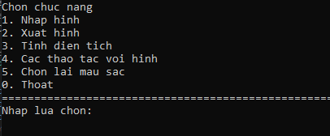

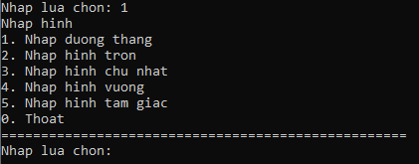

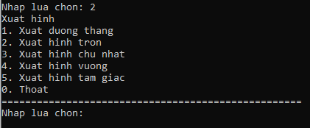

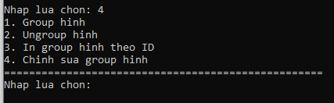

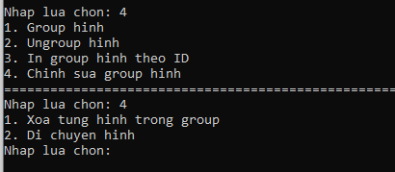

# Phần 2: Xây dựng các class

Class Hinh

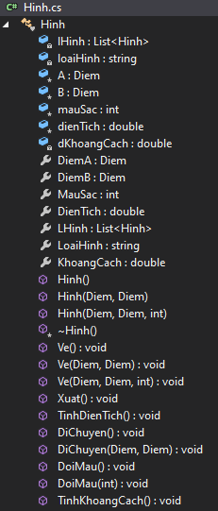

Các lớp kế thừa class Hinh là: HinhCN, HinhTron, HinhVuong, TamGiac

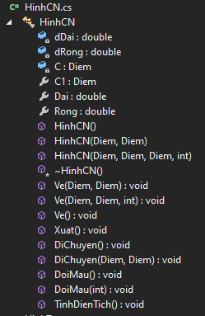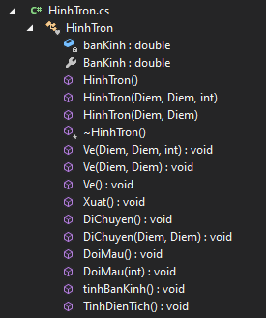

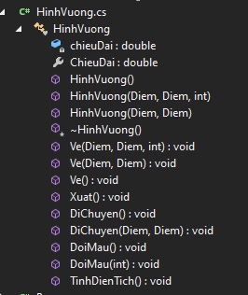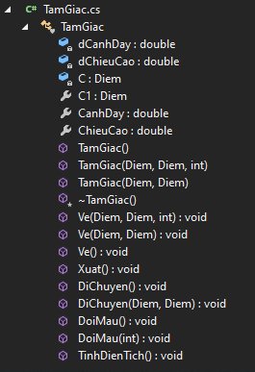

# Phần 3: Tính năng

Các tính năng được thực hiện trên đường thẳng, hình tròn, hình chữ nhật, hình vuông, hình tam giác

-Nhập hình (nhập tọa độ từng điểm)

-Xuất hình, tính diện tích của hình

-Các thao tác với hình

* Group hình
* Ungroup hình
* In group hình theo ID
* Chỉnh sửa group hình
* Xóa từng hình trong group
* Di chuyển hình từ group này sang group khác

# Phần 4: Demo sản phẩm

1. **Nhập tọa độ của hình (ví dụ hình tròn)**

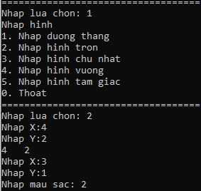

1. **Xuất hình, xuất diện tích của hình (ví dụ hình tròn)**

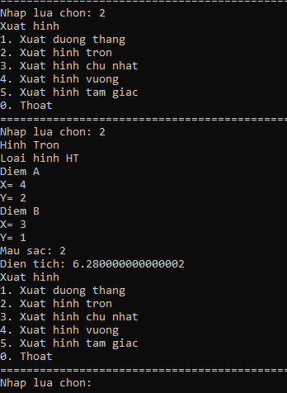

1. **Các thao tác với hình**

* **Group hình**

Để group hình trước tiên sẽ in danh sách các hình kèm ID theo thứ tự để ta lựa chọn các hình cần group

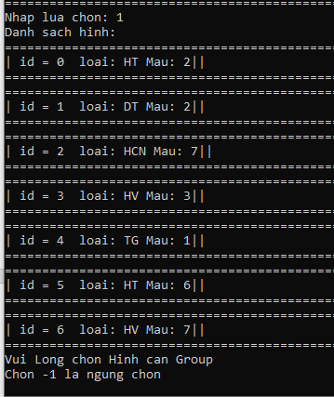

Sau khi group hình sẽ in ra danh sách danh sách các hình được group kèm ID

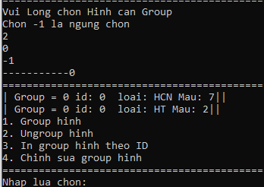

Khi ta có nhiều group hình ta có thể in từng group hình dựa vào ID

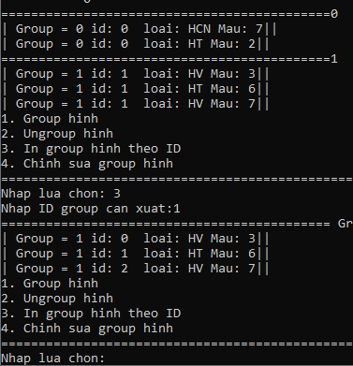

* **Ta có thể ungroup hình dựa vào ID**: ta ungroup Group hình có ID=0 thì Group hình có ID=1 sẽ tự động nhảy lên cập nhật lại ID=0

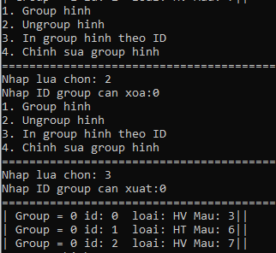

* **Xóa từng hình trong Group**

Ta sẽ chọn group hình cần xóa và hình cần xóa dựa vào ID, sau đó sẽ in ra danh sách các hình còn lại

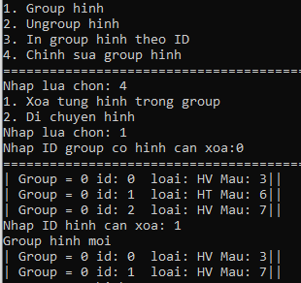

* **Di chuyển hình từ group này sang group k**hác dựa vào ID group và ID hình, sau đó in ra Group sau khi được thêm hình

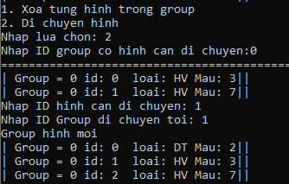

# Phần 5: Tính chất hướng đối tượng được áp dụng

1. **Tính đóng gói**

Tất cả các class đều sử dụng tính đóng gói, ví dụ class Diem

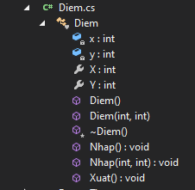

1. **Tính kế thừa**

Các lớp kế thừa class Hinh là: HinhCN, HinhTron, HinhVuong, TamGiac

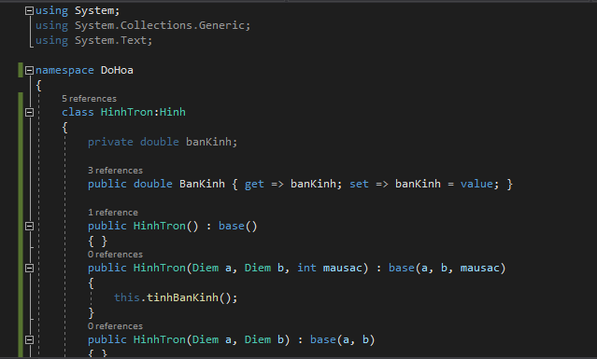

1. **Tính đa hình**

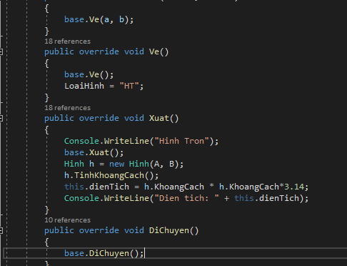

1. **Tính trừu tượng**

# **PROJECT 2**

**Đề tài: QUẢN LÝ FASHION’S SHOP**

## **A. Đề tài “*Quản lý FASHION’S SHOP*” được viết dựa trên ngôn ngữ lập trình Java**

**- Tính đóng gói:**

Class SanPham có các thuộc tính private như Mã sp, đơn vị và hãng… không thể truy xuất trực tiếp từ các class khác mà phải truy xuất thông qua các hàm public như getMaSanPham...

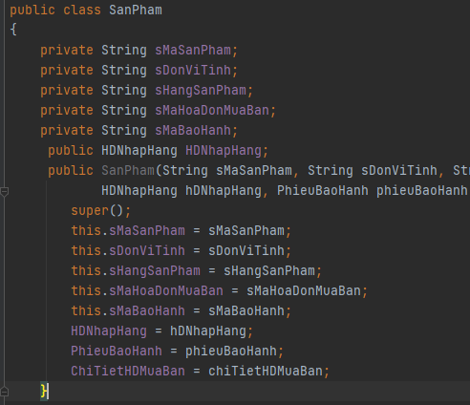

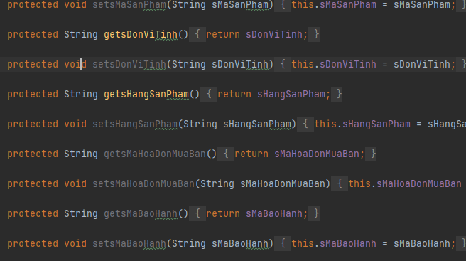

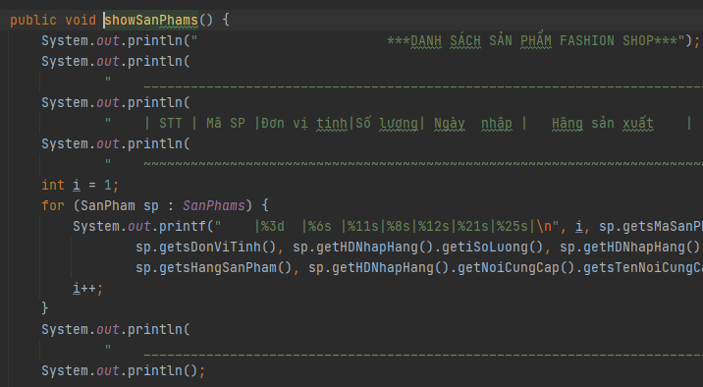

**- Tính trừu tượng:**

Hiển thị những tính năng thiết yếu của đối tượng (có thể làm gì) chứ không thể hiện cụ thể đối tượng sẽ làm như thế nào

**- Tính đa hình:**

Trong từng trường hợp, hoàn cảnh khác nhau thì đối tượng có các hình thái khác nhau

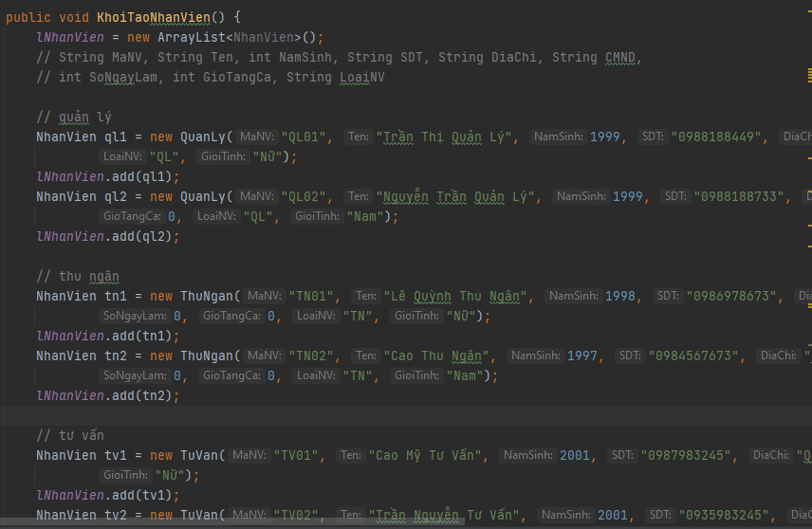

**- Tính kế thừa:**

Là sự liên quan giữa các class với nhau, trong đó có class cha và các class con kế thừa từ class cha.

Các class con thừa hưởng các phương thức và thuộc tính của class cha (chỉ protected và public)

Các class con có thể dùng lại phương thức và thuộc tính của cha, đồng thời có thể khai báo thêm hay ghi đè phương thức cũ

**- Overload (nạp chồng toán tử):**

Nhiều phương thức trong cùng class có cùng tên, nhưng khác nhau về số lượng tham số hay kiểu dữ liệu

**- Interface:**

Quy định tiền lương cho các nhân viên

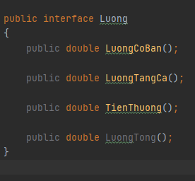

Class triển khai bắt buộc phải triển khai các phương thức của Interface:



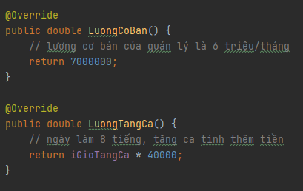

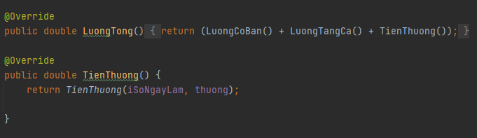

**- Abstract class:**

Đối tượng NhanVien định nghĩa các thuộc tính, phương thức chung sẽ được triển khai cụ thể ở các class con.

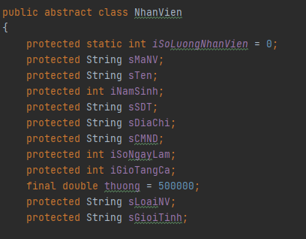

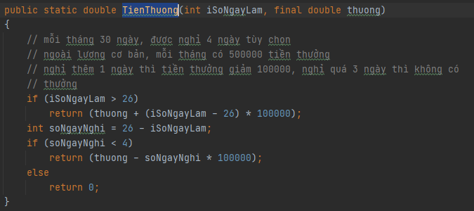

Lớp QuanLy ghi đè phương thức tính TienThuong của lớp trừu tượng NhanVien:

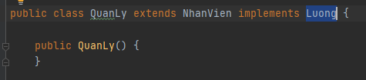

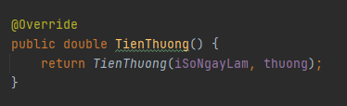

|  |  |
| --- | --- |
| **Interface** | **Abstract class** |
| Không phải là một lớp | Là một lớp |
| Một class có thể *triển khai* nhiều Interface.  Khi triển khai bắt buộc phải triển khai tất cả phương thức được khai báo trong interface | Một class chỉ có thể *kế thừa* một Abstract class. Class kế thừa có thể định nghĩa lại các phương thức hoặc không. |
| Chỉ khai báo các phương thức (có thể làm gì) chứ không định nghĩa rõ phương thức sẽ làm như thế nào | Định nghĩa các phương thức (làm điều đó như thế nào) |
| Không chứa thuộc tính | Có chứa thuộc tính |

**- Các thành phần của class:**

**- Lambda expression:**

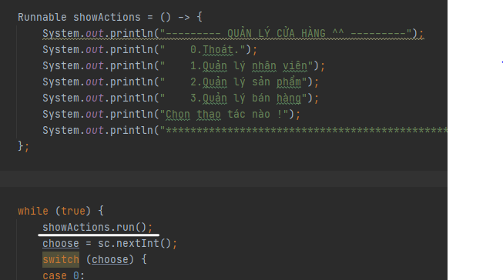

## **B. Đề tài “*Quản lý FASHION’S SHOP*” được viết dựa trên ngôn ngữ lập trình C# của Visualstudio 2019**

Phần I – XÂY DỰNG ỨNG DỤNG

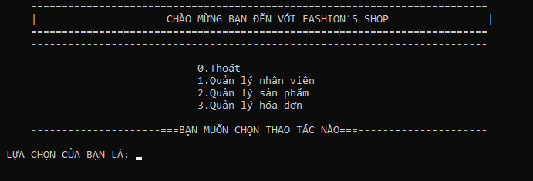  
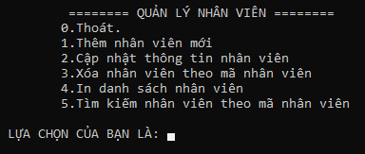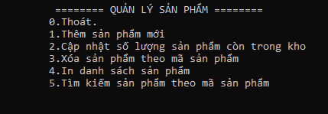  
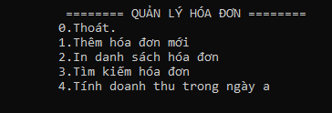

Phần II – XÂY DỰNG CÁC CLASS

**CLASS NHANVIEN**

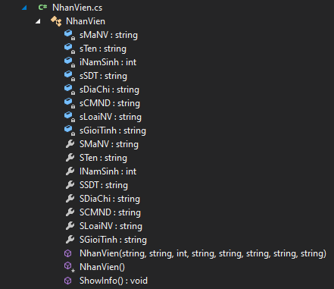

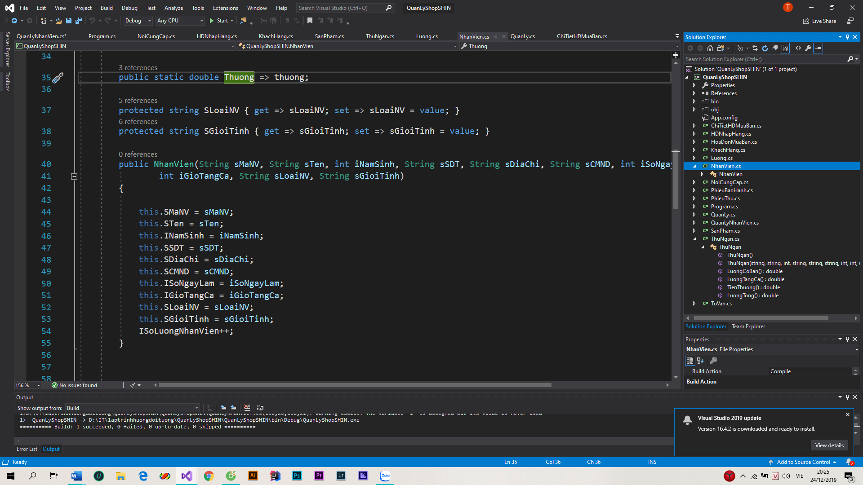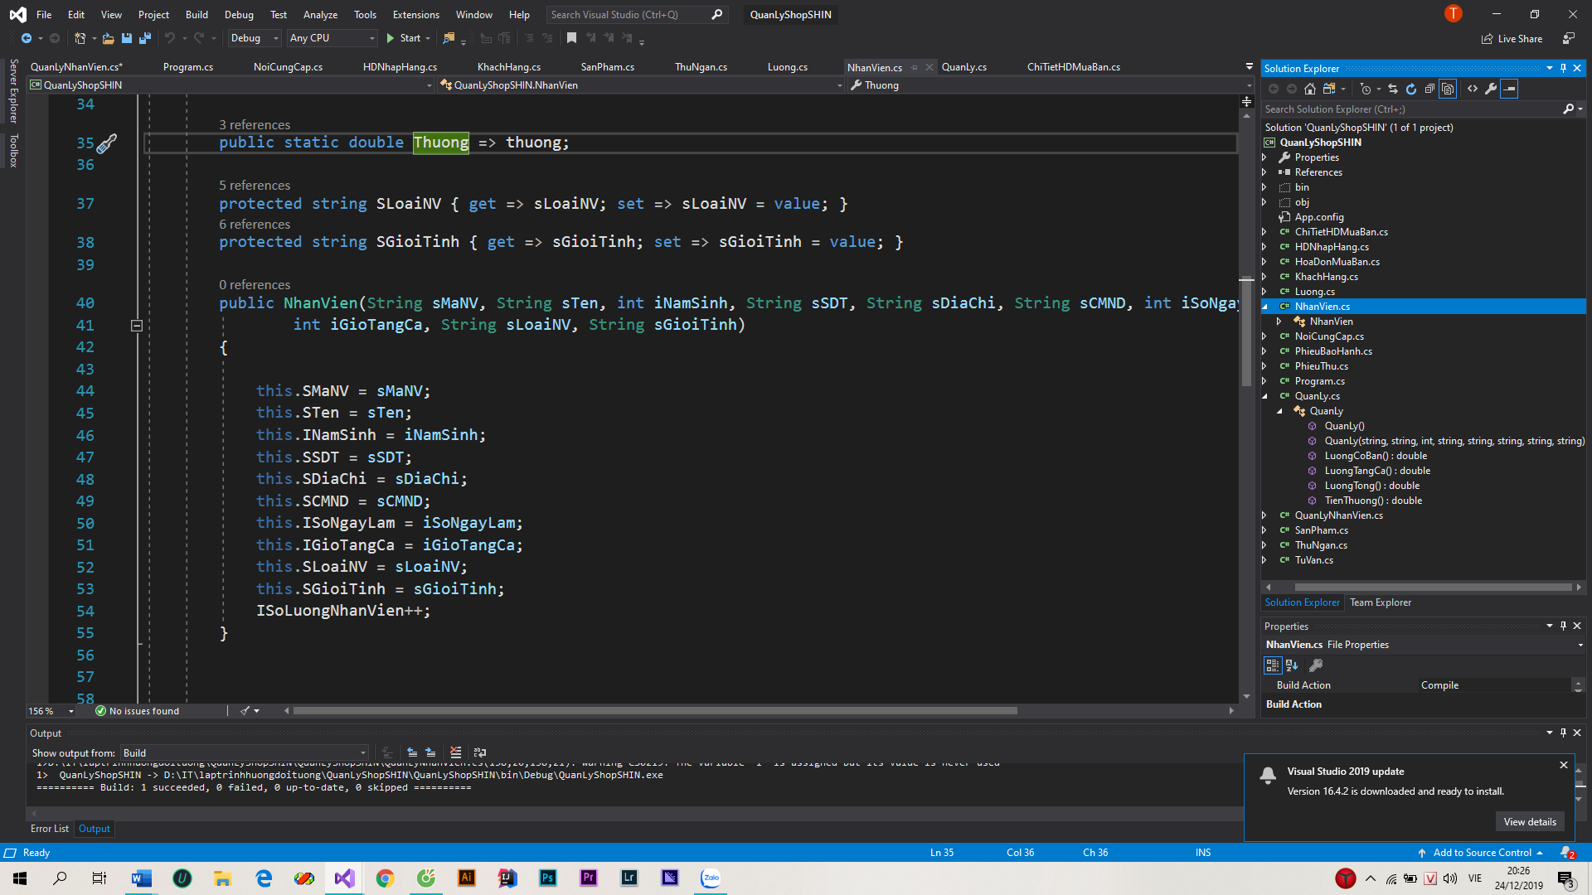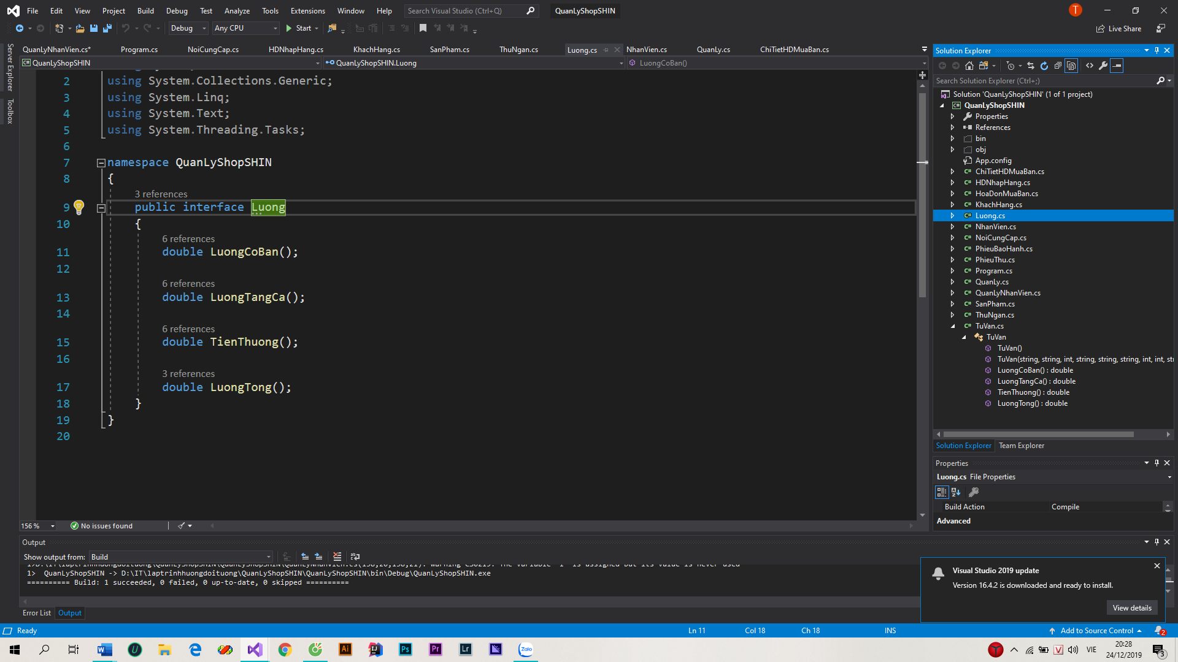Và các lớp kế thừa class NHANVIEN là: QUANLY, THUNGAN, TUVAN

Bên cạnh đó, các lớp QUANLY, THUNGAN, TUVAN cũng kế thừa từ lớp interface LƯƠNG

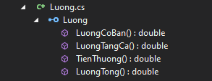 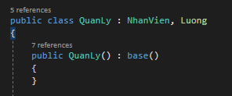

**CLASS SANPHAM**

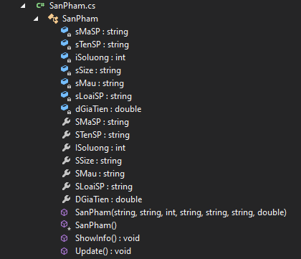

Và các lớp kế thừa class SANPHAM là: AOTHUN, AOSOMI, QUAN

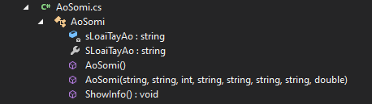

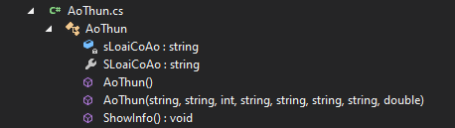

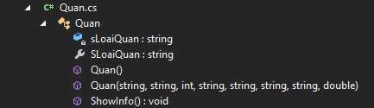

**CLASS HOADON**

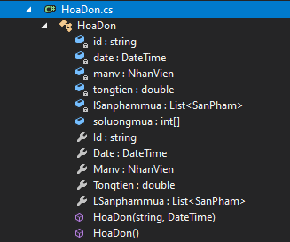

Phần III – TÍNH NĂNG:

**1. QUẢN LÝ NHÂN VIÊN:**

- Thêm nhân viên mới.(Mã nhân viên, tên, năm sinh, giới tính, địa chỉ, số điện thoại)

- Cập nhật thông tin nhân viên.

- Xóa nhân viên theo mã nhân viên.

- In danh sách nhân viên (tất cả , NV Quản Lý, NV Thu Ngân, NV Tư Vấn)

- Tìm kiếm nhân viên.

- Tính lương của nhân viên (lương cơ bản, lương tăng ca, lương thưởng, tổng lương)

**2. QUẢN LÝ SẢN PHẨM:**

- Thêm sản phẩm mới.(Mã sản phẩm, tên, số lượng, size, màu sắc, thuộc tính, giá tiền)

- Cập nhật thông tin sản phẩm.

- Xóa sản phẩm theo mã sản phẩm.

- In danh sách sản phẩm (tất cả , Áo thun, Áo Sơ mi)

- Tìm kiếm sản phẩm.

**3. QUẢN LÝ HÓA ĐƠN:**

- Thêm hóa đơn.(Mã hóa đơn, mã nhân viên, mã sản phẩm, số lượng mua)

- In danh sách hóa đơn, tổng tiền khách hàng phải trả (tất cả , theo ngày)

- Tìm kiếm hóa đơn.

- Tính doanh thu trong ngày.

## **Phần IV – DEMO SẢN PHẨM**

**1. QUẢN LÝ NHÂN VIÊN:**

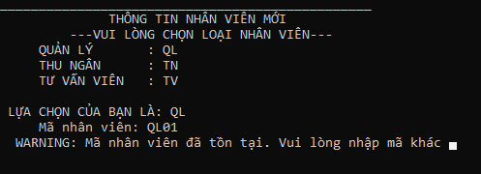- Thêm nhân viên mới.(Mã nhân viên, tên, năm sinh, giới tính, địa chỉ, số điện thoại)

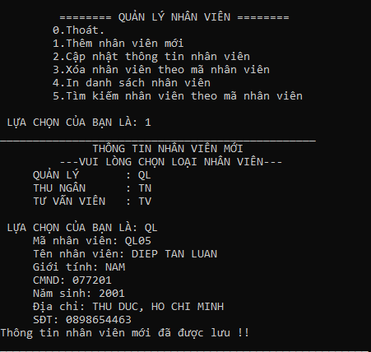

Thông tin nhân viên mới đã được nhập và được lưu ở List NHANVIEN

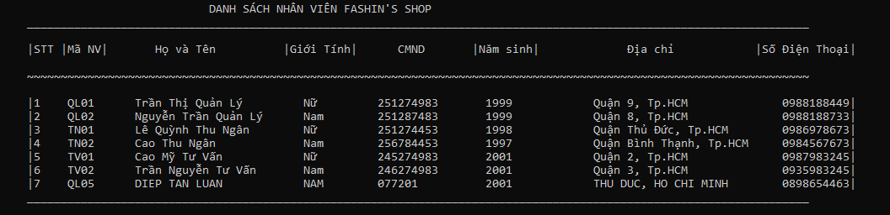

- Cập nhật thông tin nhân viên: Ta muốn sửa bạn nhân viên TN02 thành LÊ THỊ MINH NGUYỆT



Tiến hành:

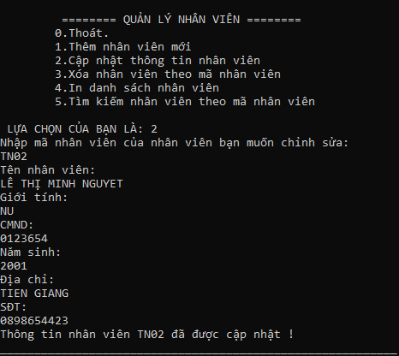

Kết quả:

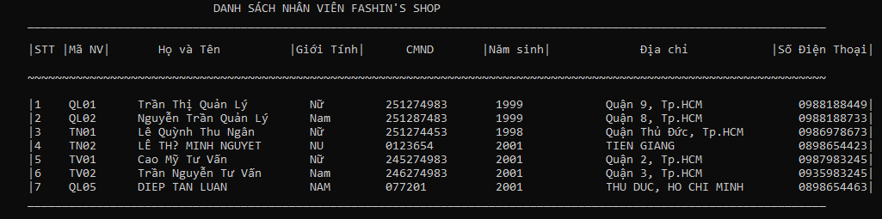

- Xóa nhân viên theo mã nhân viên.



Ta muốn xóa bạn TV02 thì:

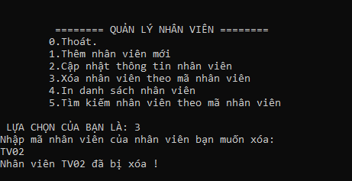

Kết quả: Bạn TV02 đã được xóa ra khỏi danh sách

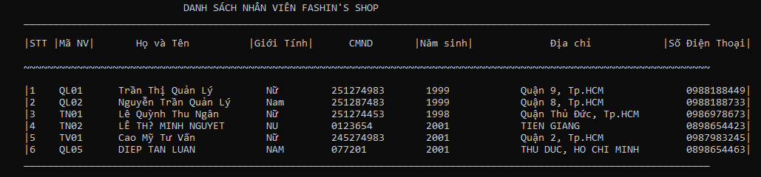

- In danh sách nhân viên (tất cả , NV Quản Lý, NV Thu Ngân, NV Tư Vấn)



- Tìm kiếm nhân viên.

Trường hợp: Không có bạn nhân viên cần tìm

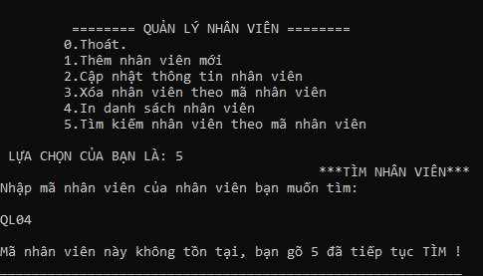

Trường hợp cần tìm bạn nhân viên QL05

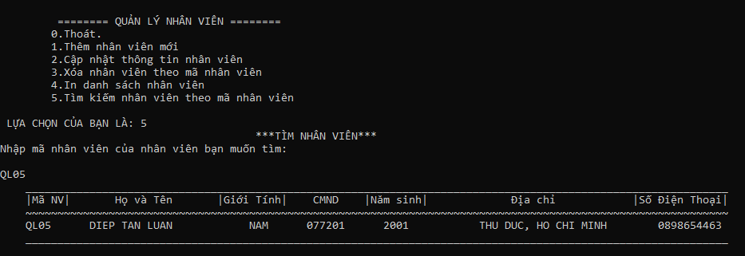

- Tính lương của nhân viên (lương cơ bản, lương tăng ca, lương thưởng, tổng lương)

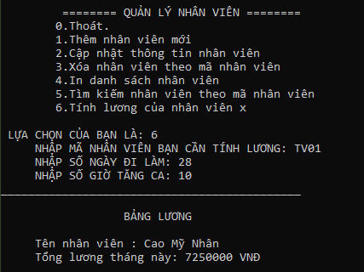

**2. QUẢN LÝ SẢN PHẨM:**

- Thêm sản phẩm mới.(Mã sản phẩm, tên, số lượng, size, màu sắc, thuộc tính, giá tiền)

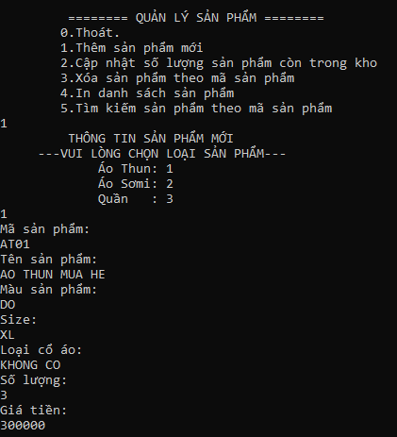

Kết quả:

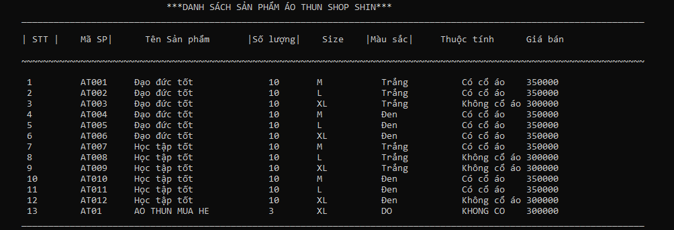

- Cập nhật thông tin sản phẩm: Cập nhật lại số lượng áo AT005 còn 0 sản phẩm

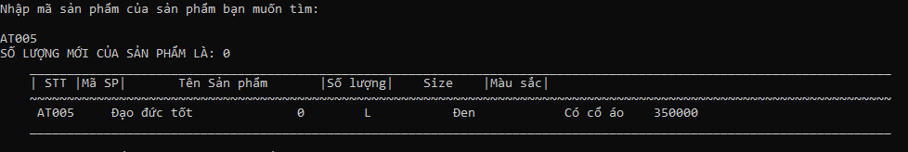

- Xóa sản phẩm theo mã sản phẩm: Xóa sản phẩm AT01

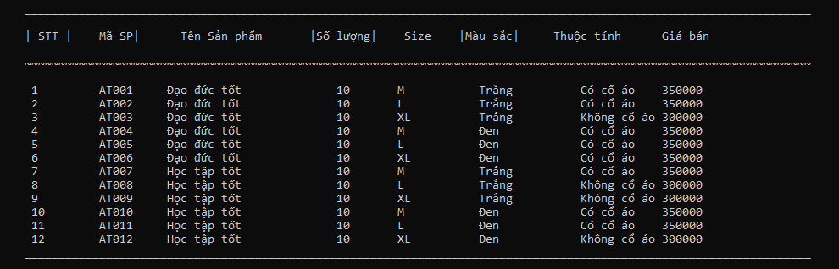

- In danh sách sản phẩm (tất cả , Áo thun, Áo Sơ mi)

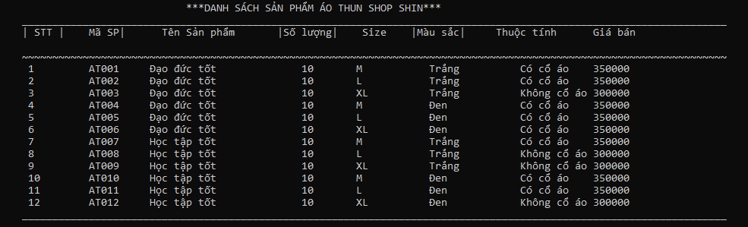

- Tìm kiếm sản phẩm.

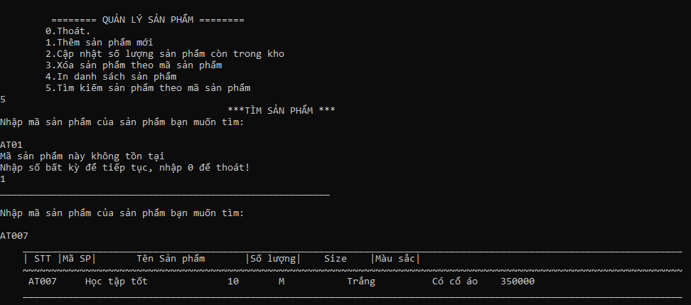

**3. QUẢN LÝ HÓA ĐƠN:**

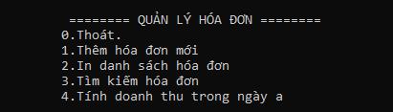

- Thêm hóa đơn.(Mã hóa đơn, mã nhân viên, mã sản phẩm, số lượng mua)

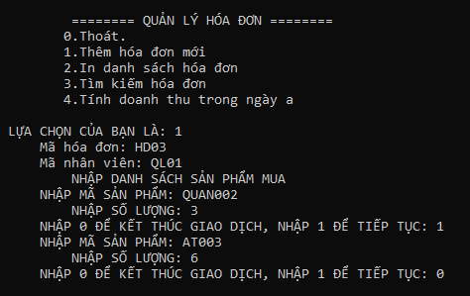

- In danh sách hóa đơn, tổng tiền khách hàng phải trả (tất cả , theo ngày)

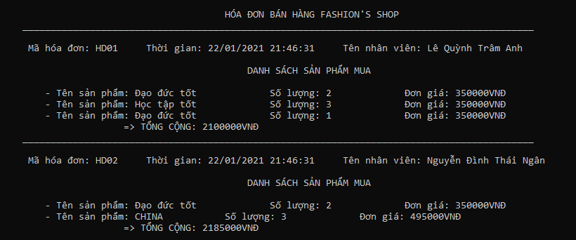

- Tìm kiếm hóa đơn.

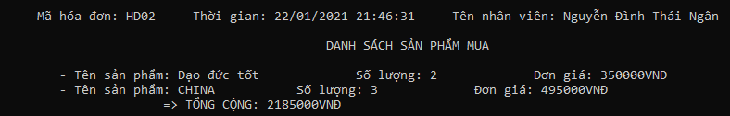

- Tính doanh thu trong ngày.

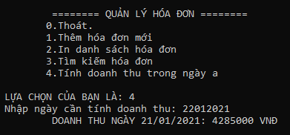

# **Phần V – TÍNH CHẤT HƯƠNG ĐỐI TƯỢNG ÁP DỤNG:**

# **Tính đóng gói:**

Tất cả các class đều sử dụng tính đóng gói , ví dụ class SanPham

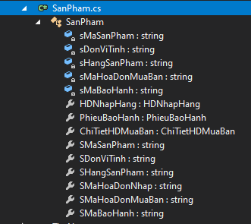

# **Tính trừu tượng:**

Có 2 Class :1 Class Interface Luong, được class QuanLy, TuVan,ThuNgan kế

thừa, và 1 Abctract class NhanVien:

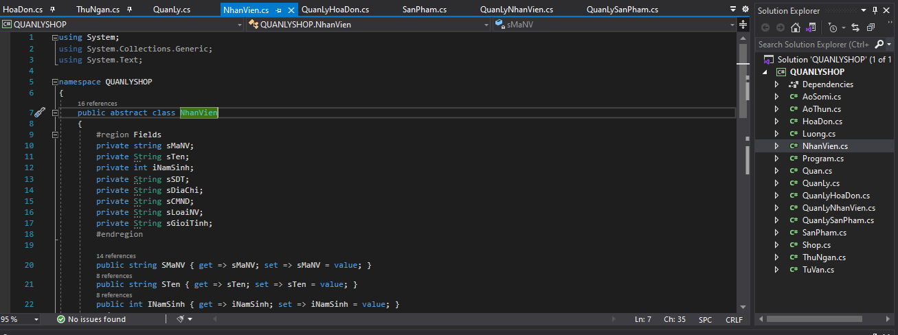

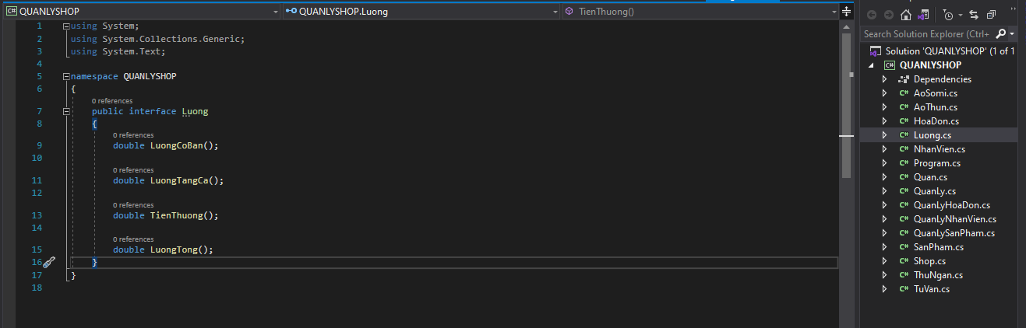

# **Tính kế thừa**

Các lớp kế thừa class NHANVIEN là: QUANLY, THUNGAN, TUVAN

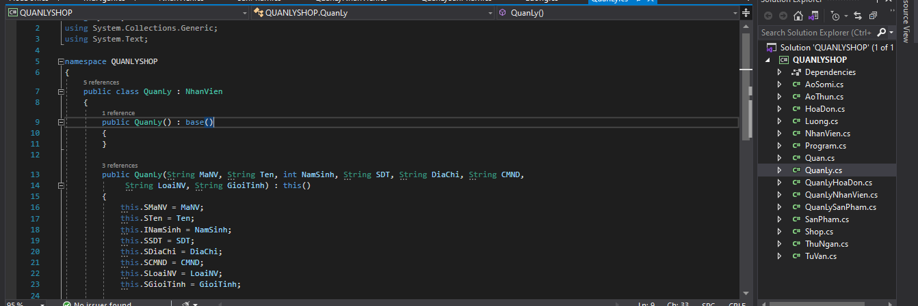

Các lớp kế thừa class SANPHAM là: AOTHUN, AOSOMI, QUAN

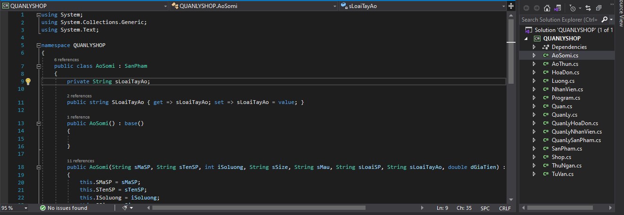

# **Tính đa hình**

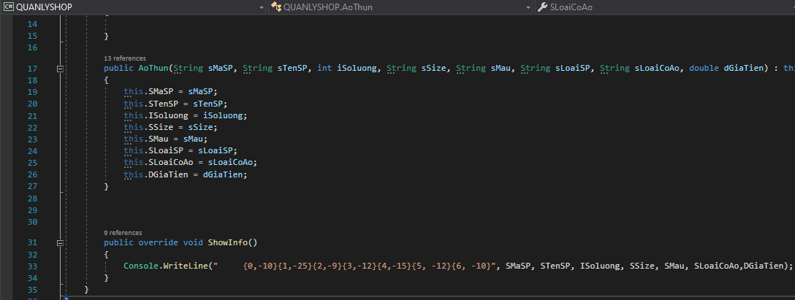

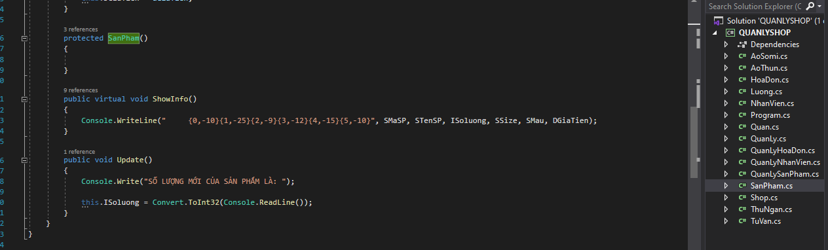

Phần VI – PHÂN CÔNG CÔNG VIỆC

|  |  |
| --- | --- |
| **Thành Viên** | **Công Việc** |
| Diệp Tấn Luân | ½ project 1 và đồ án C# |
| Lê Thị Minh Nguyệt | ½ project 1 và đồ án Java |